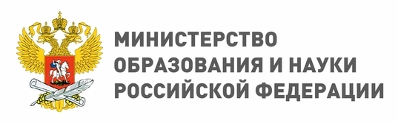
Дорогие выпускники!
Министерство образования и науки РФ ежегодно утверждает перечень олимпиад школьников. Участие в данных олимпиадах даёт выпускникам льготы при поступлении в вузы.
В приказе Минобрнауки (издаётся ежегодно) указаны профили олимпиады (школьные предметы), организаторы состязаний, а также уровни олимпиад, которых три. Самый почётный и дающий право поступить в вузы на льготных основаниях, — первый уровень. Как правило, вузы зачисляют победителей и призёров олимпиад первого уровня вне конкурса.

ГОТОВИМСЯ К ОЛИМПИАДАМ ЗАРАНЕЕ!
Перечень олимпиад по английскому языку:
Герценовская олимпиада школьников по английскому языку http://olymp.herzen.spb.ru
Олимпиада школьников «Высшая проба» https://olymp.hse.ru/mmo
Межрегиональная олимпиада школьников "Евразийская лингвистическая олимпиада" https://duhobr.ru/olimp2015/index.html
Межрегиональная олимпиада школьников на базе ведомственных образовательных организаций (иностранные языки) http://v-olymp.ru/volmp_lang/index.php
Московская олимпиада школьников 2017-18 учебного года http://mos.olimpiada.ru
Олимпиада школьников «Ломоносов» http://old.olymp.msu.ru

Покори Воробьёвы горы! https://pvg.mk.ru

Олимпиада школьников Российской академии народного хозяйства и государственной службы при Президенте Российской Федерации http://www.ranepa.ru/shkolnik/olimpiada
Олимпиада школьников Санкт-Петербургского государственного университета http://www.olympiada.spbu.ru
Плехановская олимпиада школьников ФГБОУ ВО «РЭУ им. Г.В. Плеханова» http://www.rea.ru/ru/org/managements/priem/Pages/Plekhanovskaya_olimpiada_shkolnikov.aspx
Турнир имени М.В. Ломоносова http://turlom.olimpiada.ru
Олимпиада школьников "Учитель школы будущего" https://old.mgpu.ru/article/1422

